Информационная памятка о коронавирусной инфекции COVID-19
COVID-19 – потенциально тяжёлая острая респираторная инфекция, вызываемая коронавирусом SARS-CoV-2 (2019-nCoV). Представляет собой опасное заболевание, которое может протекать как в форме острой респираторной вирусной инфекции лёгкого течения, так и в тяжёлой форме.
Распространённые симптомы: повышенная температура тела, утомляемость и сухой кашель. Вирус способен поражать различные органы через прямое инфицирование или посредством иммунного ответа организма.
Осложнениями заболевания являются вирусная пневмония, способная приводить к острому респираторному дистресс-синдрому и последующей острой дыхательной недостаточности, при которых чаще всего необходимы кислородная терапия и респираторная поддержка.
Распространяется вирус воздушно-капельным путём через вдыхание распылённых в воздухе при кашле, чихании или разговоре капель с вирусом, а также через попадание вируса на поверхности с последующим занесением в глаза, нос или рот.
Эффективными мероприятиями по профилактике коронавирусной инфекции (COVID-19) в организации являются:
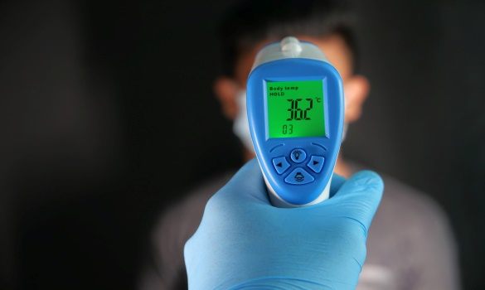 | ежедневное проведение бесконтактного контроля температуры тела работника перед началом рабочей смены «входного фильтра» с обязательным отстранением от нахождения на рабочем месте лиц с повышенной температурой тела и/или с признаками инфекционного заболевания
 | обработка при входе на предприятие рук кожными антисептиками, предназначенными для этих целей (в том числе с помощью установленных дозаторов)
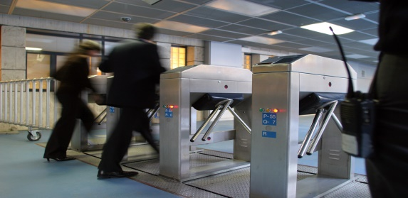 | ограничение доступа на предприятие (в организацию) лиц, не связанных с его деятельностью, за исключением работ, связанных с производственными процессами (ремонт и обслуживание технологического оборудования)
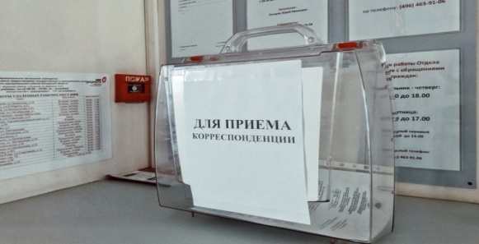 | организация работы курьерской службы и прием корреспонденции бесконтактным способом (выделение специальных мест и устройств приема корреспонденции
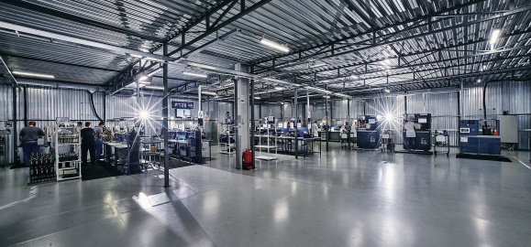 | ограничение контактов между коллективами отдельных цехов, участков, отделов и функциональных рабочих групп, не связанных общими задачами и производственными процессами (принцип групповой ячейки)
 | при необходимости выделение сотрудников, отвечающих за перемещение материалов, изделий и документов между цехами, участками, отделами с обеспечением их средствами защиты органов дыхания и перчатками
 | внедрение электронного взаимодействия, а также использование телефонной связи для передачи информации
 | прекращение проведения любых массовых мероприятий на предприятии (в организации), запрет участия работников в мероприятиях других коллективов
 | оборудование умывальников для мытья рук с мылом и дозаторов для обработки рук кожными антисептиками в местах общественного пользования
 | обеспечение работников, контактирующих при работе с посетителями, запасом одноразовых масок (исходя из продолжительности рабочей смены и смены масок не реже 1 раза в 3 часа), а также дезинфицирующих салфеток, кожных антисептиков для обработки рук, дезинфицирующих средств
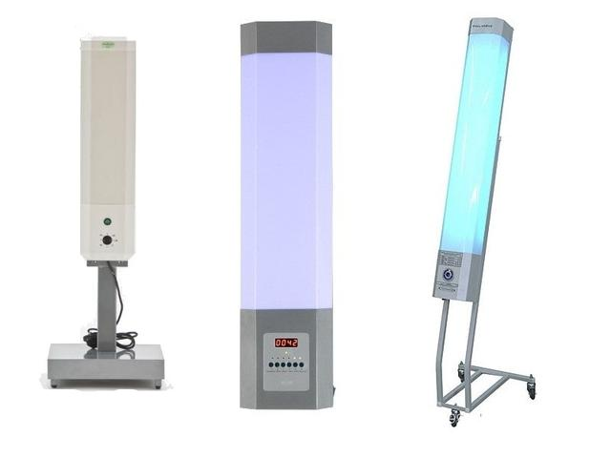 | применение в помещениях с постоянным нахождением работников бактерицидных облучателей воздуха рециркуляторного типа
 | регулярное проветривание (каждые 2 часа) рабочих помещений

ВАЖНО!!!

Вакцинация
является безопасным и эффективным способом снижения рисков: смерти от заболевания, тяжёлого течения, симптоматических случаев и возникновения самой инфекции

Рекомендации Роспотребнадзора
Информация о COVID-19

